ΘΕΜΑ 2
Δίνονται τα σημεία του επιπέδου $Α\left(1,1\right),Β\left(3,3\right).$
α) Να αιτιολογήσετε ποιες από τις επόμενες ιδιότητες θα μπορούσε και ποιες δε θα μπορούσε να έχει μία συνάρτηση $f$, που ορίζεται σε όλους τους πραγματικούς αριθμούς και της οποίας η γραφική παράσταση διέρχεται από τα Α και Β.
i) είναι σταθερή συνάρτηση ii) είναι γνησίως φθίνουσα συνάρτηση
Μονάδες 12
β) Να συμπληρώσετε την παρακάτω γραφική παράσταση μίας συνάρτησης f, η οποία διέρχεται από τα Α,Β και είναι περιττή.
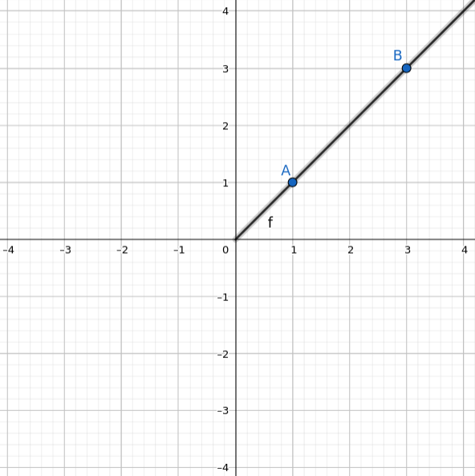
Μονάδες 13

